1212雙和舉辦肝病大篩檢，助您維護好心肝
雙和醫院於12月12日舉辦「肝病大篩檢，雙和給您好心肝」，吸引超過上千名民眾熱情參與，檢驗項目包括肝功能（GOP、GPT）、B型肝炎表面抗原、C型肝炎抗體、甲種胎兒蛋白，以及上百名的民眾進行腹部超音波。
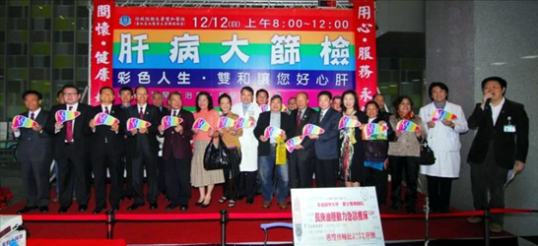
肝篩當天，國際扶輪3490地區第二分區捐贈7台油壓式推床；陳德成基金會也在提供200名民眾，免費接受骨質密度、眼壓、血糖等篩檢。另外，積穗國小弦樂團也在現場演出，以音樂饗宴受檢民眾；養生專家陳月卿女士也特地到場，分享養生觀念，吸引眾多民眾駐足聽講。（文/雙和醫院）
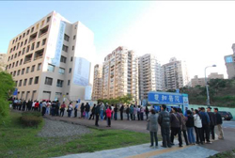
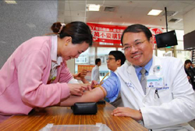
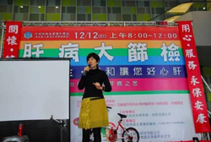
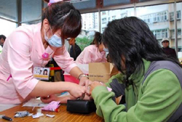
【上圖：推動肝病篩檢，雙和一向不遺餘力】
【中圖：左為上千名民眾排隊接受篩檢的人龍，右為吳志雄院長親身為肝篩宣導】
【下圖：左為民眾接受護理人員抽血情形，右為陳月卿女士分享養生觀念】

